课题一

**基本知识：**

眼动仪是一种能够跟踪测量眼球位置及眼球运动信息的一种设备，在视觉系统、心理学、认知语言学的研究中有广泛的应用。通用设备原理为角膜反射法。

以最基本的桌面式眼动仪为例，由于眼动仪（含摄像机）的位置固定，屏幕光源（被试所看的刺激材料）的位置也固定、眼球中心位置不变（假设眼球为球状，且头部不动），普尔钦斑的绝对位置并不随眼球的转动而变化。但其相对于瞳孔和眼球的位置则是在不断变化的——比如，当你盯着摄像头时，普尔钦斑就在你瞳孔之间；而当你抬起头时，普尔钦斑就在你的瞳孔下方。这样一来，只要实时定位眼睛图像上的瞳孔和普尔钦斑的位置，计算出角膜反射向量，便能利用几何模型，估算得到用户的视线方向。再基于前期定标过程（即让用户注视电脑屏幕上特定的点）中所建立的用户眼睛特征与电脑屏幕呈现内容之间的关系，眼动仪就能判断出用户究竟在看屏幕上的什么内容了。

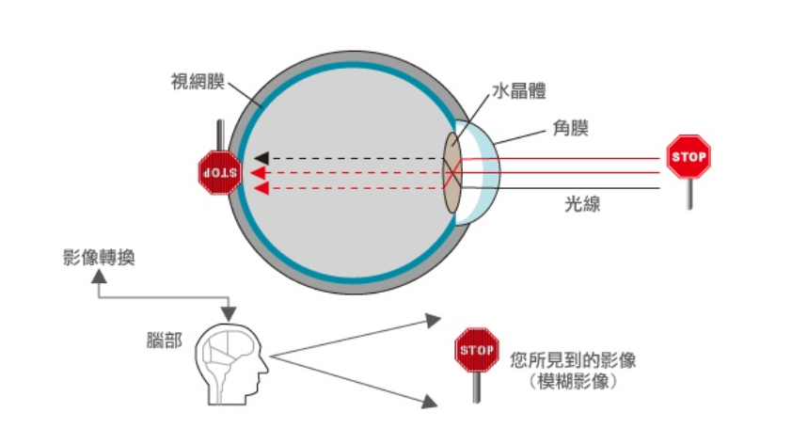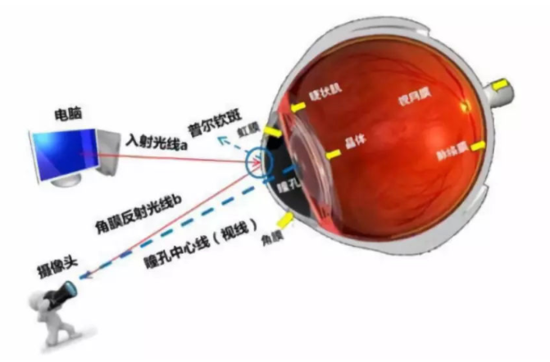

眼动的本质是人注意力资源的主动或被动分配，选择更有用或吸引力的信息。其应用方向有：用户体验与交互研究（网页可用性、移动端可用性、软件可用性、视线交互、游戏可用性研究）、市场研究与消费者调研等。

**实验数据：**

实验任务：根据采集的1轮实验的眼动数据实现10分类。

实验数据的采集分为两个连续的过程，第一个是眼动校准，要求实验参与者依次观看界面上的数字0-9；采集参与者的模板数据，用于正式阶段的分类。采集过程连续进行，共70组。

**实验分类：**

利用各轮实验的校准阶段的眼动数据，对正式阶段的数据进行分类，并计算各轮次的分类准确率、信息传输率（ITR）。

**参考：**

K均值（K-means），K均值聚类属于无监督分类方法，而原始数据中有标签，可以利用校准数据作为模板，将测试阶段的数据与模板数据进行比较。因此需要将K均值聚类变动一下。也可以完全按照K均值的方法进行无监督聚类，看看结果会有什么不同。

K均值原理参考网址：https://www.jianshu.com/p/e4d5a0fbcefe

参考分类思路：

1. 对预处理后的校准模板数据，进行十个试次的中心点 $μ$ 计算；
2. 采取单眼，或双眼的预处理后的测试数据，计算每一段样本数据与模板数据中10个位置的欧式距离，最小距离对应结果即为目标类别。

欧式距离计算如下：

$$d={\left\|x_{i}-μ\right\|}_{2}^{2}=\sqrt{\sum_{u=1}^{n}{{\left|x_{iu}-μ\right|}^{2}}}$$

1. 每段测试样本分别会在10个类别下产生一个距离（每段样本点与同一类中心点的距离求平均，得到10个平均距离），距离中最小值对应的位置索引就是目标类别。
2. 距离可以采用欧式距离，以矩阵或者向量的形式进行计算会简洁一些。
3. 针对1、2、3、4步骤可以进行参数调整后修改，看看结果会有什么区别。

课题二

**基本知识：**

稳态视觉诱发电位(steady-state visual evoked potentials, SSVEP)是BCI系统经常使用的一种信号，它当人眼受到固定频率超过4Hz的视觉刺激时，大脑皮质活动将被调节，导致类似于刺激的周期性节律，这就是稳态视觉诱发电位（Steady-State Visual Evoked Potential, SSVEP），而SSVEP主要出现在大脑皮层枕区。人们设计出基于SSVEP的脑-机接口系统，通过识别大脑中的脑电信号的频率成分来检测目标指令。目前，基于SSVEP的脑-机接口系统得到广泛关注和研究。

**实验数据：**

脑电数据采集是通过观看10个不同频率刺激块诱发的脑电信号，对应目标1-10。目标与刺激频率信息如下。

|  |  |  |  |  |  |  |  |  |  |
| --- | --- | --- | --- | --- | --- | --- | --- | --- | --- |
| 类别1 | 类别2 | 类别3 | 类别4 | 类别5 | 类别6 | 类别7 | 类别8 | 类别9 | 类别10 |
| 8Hz | 8.5Hz | 9Hz | 9.5Hz | 10Hz | 10.5Hz | 11Hz | 11.5Hz | 12Hz | 12.5Hz |

每类刺激诱发的脑电信号中包含了基频的倍频成分：

例如类别1信号：具有高能量的频率为8Hz、16Hz、32Hz，倍频成分的能量可能比基频的能量小。

**实验分类：**

利用FFT工具对各试次的脑电信号进行频谱分析，根据频谱信息判断目标类别并与其真实标签进行比较，计算准确率。也可使用其他方法进行分类。

在频谱分析之前，应对脑电信号进行带通滤波，建议滤波范围5-40Hz。

